A PATÓPOLIS DE WALT DISNEY

Disney foi um gênio. Menino pobre e sacrificado, educado por um pai severo e ignorante, passou os primeiro dias de sua vida - enquanto na família - amargando frustrações: tantas que chegou a pensar que o pai o tratava mal porque ele era filho adotivo:

Walter Elias Disney (Chicago, 5 de dezembro de 1901 — Los Angeles,15 de dezembro de 1966) foi um produtor cinematográfico, cineasta,diretor, roteirista, dublador, animador, eempreendedor, filantropo e co-fundador da The Walt Disney Company (o outro homem foi Leonard Goldenson) .

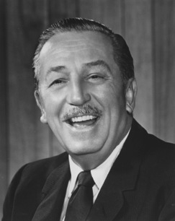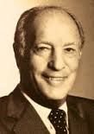
DISNEY E GOLDENSON

Tornou-se conhecido, nas décadas de 1920 e 1930, por seus personagens de desenho animado, como Mickey e Pato Donald. Ele também foi o criador do parque temático sediado nos Estados Unidos chamado Disneylândia, além de ser o fundador da corporação de entretenimento, conhecida como a Walt Disney Company.

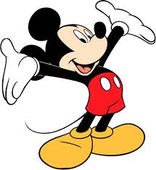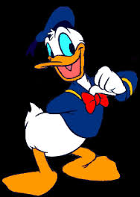
MICKEY E DONALD

Disney sempre esteve cercado de gente famosa:
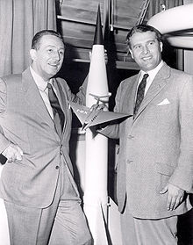 Walt Disney e Wernher von Braun, que trabalhou nos Estúdios Disney na década de 1950 como diretor técnico, realizando três filmes para televisão sobre a exploração espacial.
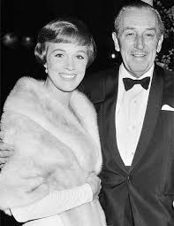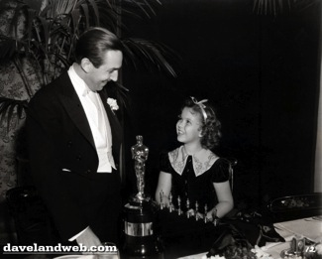
DISNEY E JULIE ANDREWS – E SHIRLEY TEMPLE.
Mas o personagem mais importante de sua vida, o qual fez com que tudo deslanchasse dando um “upgrade” ao seu trabalho, é citado “en passant”: seu nome é Leonard Goldenson.
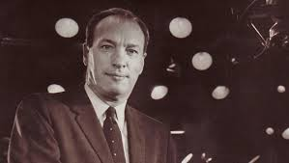

Disney obteve um de seus maiores êxitos em 1955 ao inaugurar a Disneylândia, um superparque de diversões situado emAnaheim, na Califórnia. O parque foi construído graças a uma parceria com a rede de televisão ABC (de propriedade de Leonard Goldenson).
Não encontrei em nenhum blog, site ou onde que quer que seja na internet a biografia completa de Goldenson. Ele não quer ser conhecido. Fala-se de seus feitos, não de sua origem, família, contatos mais íntimos. Como o misterioso personagem bíblico MELCHISEDEK, “sem pai, sem mãe, sem genalogia, sem início e fim de dias...” Pelo nome, pelos seus contatos (Warner, da Warner Bros.) pela facilidade de conseguir dinheiro (tirou Walt Disney de uma grande falta de dinheiro. Comprou a ABC e logo depois injetou 25 milhões de dólares...) depreendemos que é judeu. Muito provavelmente judeu-sionista. Todos os nomes próprios que começam com GOLD: Goldsmith, Goldman, Goldstein, Goldbrünner, Golda Meyr, Goldman Sachs, assim como Goldenson, são judeus sionistas.
- Golda Meir

Golda Meir, em hebraico: גולדה מאיר, em árabe: جولدا مائير, nascida Golda Mabovitch.

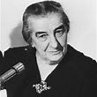

pt.wikipedia.org

Nasceu: 3 de mai de 1898 · Kiev, Ucrânia

Morreu: 8 de dez de 1978 · Jerusalém, Israel

Cônjuge: Morris Meyerson (1917 - 1951)

Partidos: Partido Trabalhista · Alignment · Mapai

Enterrada: Monte Herzl

Trabalhos escritos: My Life (1975) · As good as Golda · A land of our own

· Golda Meir speaks out · Israel's goal: peace

Golda Meir, em hebraico: גולדה מאיר, em árabe: جولدا مائير, nascida Golda Mabovitch, foi uma fundadora do Estado de Israel. Emigrou para a Terra de Israel no ano de 1921, onde militou no sindicato Histadrut e no partido trabalhista Mapai. Além de primeira embaixadora israelense na extinta URSS em 1948, ela foi ministra do Bem-Estar Social, ministra do Exterior, secretária-geral do Mapai e foi o quarto primeiro-ministro de Israel, entre 1969 e 1974. Conhecida pela firmeza de suas convicções, estava à frente do Estado de Israel em seu momento mais dramático: a guerra dos seis dias com a Aliança Árabe Unida.

Trocando em miúdos: foi a terrorista que ajudou a fundar o Estado Sionista de Israel.

Outro GOLD famoso é a família que gerencia o Goldman Sachs:

pt.wikipedia.org

Esses foram os responsáveis pela crise financeira de 2006.

- 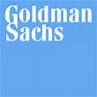

www.goldmansachs…

O Grupo Goldman Sachs ou simplesmente Goldman Sachs, é um grupo financeiro multinacional.

O Grupo Goldman Sachs ou simplemente Goldman Sachs, é um grupo financeiro multinacional, um dos maiores do mundo. Sediado no Financial District de Nova York, foi fundado em 1869 por Marcus Goldman, que mais tarde viria a se associar ao seu genro, Samuel Sachs.

Mantém escritórios em muitos outros centros financeiros mundiais como Londres, Boston, Chicago, Miami, Dallas, Los Angeles, San Francisco, Frankfurt, Zurique, Paris, São Paulo, Bangalore, Bombaim, Hong Kong, Pequim, Cidade do México, Singapura, Salt Lake City, Sydney, Dubai, Madrid, Milão, Calgary, Melbourne, Auckland, Seul, Tóquio.

Fundado em: 1869

CEO: Lloyd Blankfein

Local de fundação : Nova Iorque

Sede: Manhattan

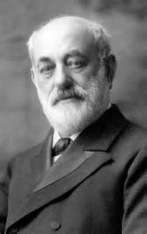 Fundador: Marcus Goldman
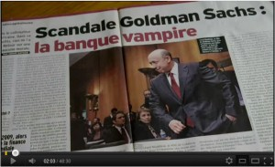

O ESCÂNDALO GOLDMAN SACHS, O BANQUEIRO VAMPIRO.

No final das crises: 2006 e 2008 o Banco de Investimentos Goldman Sachs apresntava um lucro líquido de 8 bilhões de dólares – adquiridos no período em que o mundo naufragava na miséria, na falência, na dívida...

Agora que ficou claro que a “família” GOLD é constituída de judeus-sionistas, praga que inferniza o planeta, vamos continuar a nossa história: a história de um GOLD : Goldenson.

A história registra o nome de Goldenson no momento em que ele participa do maior evento da TV americana: a compra de uma emissora de TV :

"When I acquired ABC, everyone in the motion picture companies had refused to deal with television, but Walt Disney wanted to build Disneyland and he needed money. I made up my mind that I was going to do everything in our power to bring Disney into television. If I could crack Disney, then I could maybe crack the other motion picture companies." (LEONARD H. GOLDENSON

FOUNDER OF ABC NETWORK)

"Quando eu adquiri ABC, todos nas empresas cinematográficas, haviam-se recusado a lidar com a televisão, mas Walt Disney queria construir Disneylândia e ele precisava de dinheiro. Eu pus na minha mente que eu ia fazer tudo em meu poder para trazer a Disney para a televisão. Se eu pudesse dobrar Disney, então talvez eu pudesse dobrar também as outras empresas de cinema. "(LEONARD H. Goldenson

FUNDADOR DA REDE ABC)

Os dois se encontraram em 1954.
Ambos eram brilhantes:

Goldenson was born in Pennsylvania in 1905. He grew up in the town of Scottdale, Pennsylvania and graduated from Scottdale High School. He is arguably the most influential person from Scottdale. He was educated at Harvard, and entered the entertainment industry in 1933 as an attorney for Paramount Pictures after graduating from Harvard Business School. Goldenson was hired to help reorganize United Paramount Theatres, Paramount's theater chain, which at the time was nearing bankruptcy. So skillful was his work at this assignment that Paramount's chief executive officer, Barney Balaban, hired Goldenson to manage the entire chain.

Goldenson nasceu na Pensilvânia em 1905. Ele cresceu na cidade de Scottdale, Pensilvânia e formou-se “Scottdale High School”. Ele é sem dúvida a pessoa mais influente do “Scottdale”. Ele foi educado em Harvard, e entrou na indústria do entretenimento em 1933 como advogado para a Paramount Pictures após a graduação da “Harvard Business School”. Goldenson foi contratado para ajudar a reorganizar a “United Paramount” Teatros, cadeia de cinemas da “Paramount”, que na época estava se aproximando da falência. Tão hábil foi o seu trabalho nesta atribuição que o diretor executivo da Paramount, Barney Balaban, contratou Goldenson para gerenciar toda a cadeia.

É evidente que o sucesso de Goldenson foi devido aos seus contatos sionistas: ele sabia abrir portas. Seu início brilhante como DIRETOR DA PARAMOUNT PICTURES, foi seguido logo de outros:

Goldenson orchestrated the merger of United Paramount Theatres with ABC in 1953.
Goldenson orquestrou a fusão da “United Paramount Theatres” com a ABC em 1953.
Isso foi um ano antes de conhecer e associar-se a Disney.
Goldenson rescued ABC with a $25 million cash infusion, becoming the founding chairman of the merged company which was named American Broadcasting-Paramount Theatres. The modern ABC dates its history from the effective date of the Goldenson transaction, and not the Blue Network spinoff.
Goldenson resgatou a ABC com uma infusão de dinheiro de US $ 25 milhões, tornando-se o presidente fundador da empresa resultante da fusão, que foi chamada American Broadcasting-Paramount Teatros. A ABC moderna data sua história a partir da data da transação Goldenson.

Although he focused chiefly on ABC Television, Goldenson oversaw all areas of ABC-Paramount's entertainment/media operations for over thirty years, from 1951 to 1986, including the creation of the AmPar Record Corporation in 1955

Embora seu foco fosse principalmente a TV ABC, Goldenson supervisionou todas as áreas de mídia de diversão da ABC-Paramount por 30 anos, precisamente de 1951 a 1955 (quando conheceu Walt Disney e tornou-se seu sócio) e criou a AmPar Record Corporation in 1955.
O universo midiático americano estava sob o controle de 3 gigantes do entretenimento: a ABC, a NBC e a CBS:

Goldenson assumed ABC operations in 1953, acquiring a minor radio network and five television stations. By 1954, ABC played a minor role in television broadcasting, claiming only 40 of the more than 300 television stations on the air. This amounted to a slight ten percent of network advertising billings; network greats NBC and CBS accounted for the rest.

Goldenson assumiu as operações da ABC em 1953, com a aquisição de uma rede de rádio pequena e cinco estações de televisão. Em 1954, a ABC teve um papel menor na televisão, possuindo apenas 40 das mais de 300 estações de televisão no ar. Este valor correspondeu a uns dez por cento do faturamento de publicidade da rede; as duas grandes redes, NBC e CBS apresentaram o resto.

Success didn't come easily. As president of American Broadcasting-United Paramount Theaters, Goldenson played David to Goliaths NBC and CBS, which already had rounded up much of the day's popular television talent.

O sucesso não veio facilmente. Como presidente da Teatros American Broadcasting-United Paramount, Goldenson lutou como David contra Golias : NBC e CBS, que já tinham arregimentado a maioria dos talentos da televisão popular na época.

In 1953, he convinced his old friend Jack Warner to set up a separate production arm for television, using shelved story ideas that weren't being tapped for theatrical films. In 1955, viewers tuned in to "Warner Brothers Presents" Tuesday nights, which rotated three Warner productions. One of those shows, "Cheyenne," began the trend of the television Western.

Em 1953, ele convenceu seu velho amigo Jack Warner (outro judeu-sionista) para criar um braço de produção independente para televisão, usando idéias da história arquivadas que não estavam sendo aproveitados para filmes teatrais. Em 1955, os telespectadores sintonizaram a "Warner Brothers Presents" nas noites de terça-feira, que gerou três produções da Warner. Um desses espetáculos, "Cheyenne", firmou a tendência da televisão para filmes de Cow-boys.

In 1954, Goldenson scored another coup: By helping the Disney studios finance a California amusement park. ABC was guaranteed an original hourlong television series from the studio. The show, like the park, was called "Disneyland," and it became ABC's first bona-fide hit.
Em 1954, Goldenson ganhou outra medalha : sua parceria com os Estúdios Disney financiou um parque de diversões na Califórnia . A ABC garantiu uma série de televisão de uma hora produzida em estúdio. O show, como o parque, foi chamado de "Disneylândia", e este foi o primeiro grande salto ousado da ABC.
Foi, sem dúvida nenhuma, através desse contato com o Goldenson que Disney soube da existência de um homem que controla as finanças do mundo: o Barão de Rothschild. Já existia um personagem famoso na sua galeria de desenhos animados, então, o Pato Donald trouxe a público um fenômeno do mundo das finanças: tio Patinhas:

pt.wikipedia.org

· 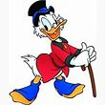pt.wikipedia.org

Patinhas McPato ou Patinhas Mac Patinhas, conhecido como Tio Patinhas, é um personagem do universo Disney.

Patinhas McPato ou Patinhas Mac Patinhas, conhecido como Tio Patinhas, é um personagem americano de ficção criado pelo cartunista Carl Barks. Sua primeira aparição em quadrinhos se deu em dezembro de 1947.

Quadrinhos relacionados: Uncle Scrooge

Criador: Carl Barks

Relacionamento: Goldie O'Gilt

Irmãos: Hortense McDuck e· Matilda McDuck

Você vai encontrar na sua pesquisa, como eu encontrei na minha, que o tio Patinhas foi baseado no personagem de Charles Dickens Ebenezer Scrooge, mas a ficha técnica do afortunado bilionário traz uma ligação muito clara com seu principal relacionamento: “Relacionamento: Goldie O'Gilt”

Um membro da “família GOLD !!! DE JUDEUS SIONISTAS...

“O nome original de Patinhas, Scrooge McDuck, se baseia no avarento Ebenezer Scrooge, personagem principal do Conto de Natal de Charles Dickens.”(Wikipedia, a enciclopedia livre).

Bem, o que quero dizer é que o tio Patinhas, relacionado com um tal “Goldie O’Gilt”, na verdade é um símbolo da “família” de judeus-sionistas de bilionários, sendo ele mesmo o cidadão mais rico de Patópolis.
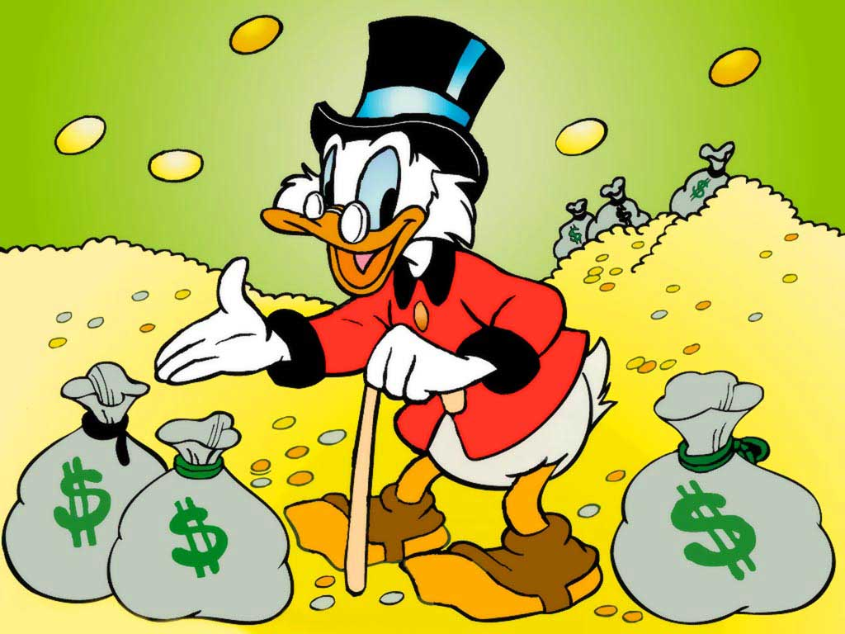

Para estimar a fortuna do tio Patinhas, é bastante saber que, segundo dados dos bancos suíços, o clã Rothschild possui 40 trilhões de dólares em ativos, e o líder do grupo dispõe de 22 trilhões desses 40 para poder cumprir sua agenda global. Não é à-toa que a banheira do Patinhas tem dólares em vez de água:
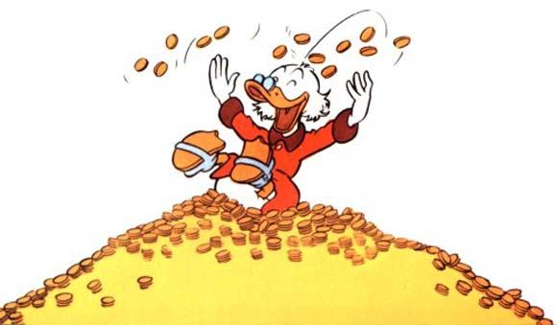

Já o coitado do pato Donald, “sobrinho” maçônico do velho trilionário, vive uma vida atribulada, desassossegado, irritado:
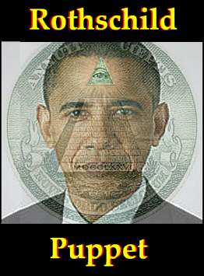

E não é sem razão, pois o pobre “pato” não usufrui de nenhum centavo do velho “pão-duro”. Mas depende totalmente dele. Aliás, toda a cidade de Patópolis depende da fortuna do trilionário pois todos têm de ajudá-lo a “cavar” sua imensa fortuna.
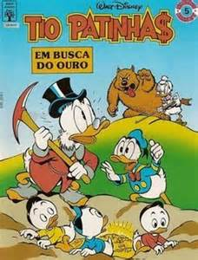

Mesmo assumindo muitos riscos, inclusive de se desmoralizar:

EUA são motivo de chacota no mundo, diz Coreia do Norte
Exame.com
Gabriela Ruic6 horas atrás
O caso Brown, no qual um jovem negro foi morto por um policial branco, e os protestos que varreram a cidade de Ferguson, onde ocorreu o crime, nesta semana, transformaram os Estados Unidos em motivo de chacota do mundo, disse o governo da Coreia do Norte em nota oficial.
O país, que tem um dos regimes ditatoriais mais severos do mundo, aproveitou a repercussão dos protestos violentos que se alastraram por Ferguson para criticar a atuação dos policiais americanos e a forma como a investigação sobre a morte do jovem Brown foi conduzida.
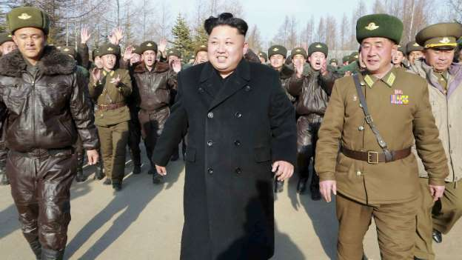© Foto: Reuters Coreia do Norte: em comunicado oficial, país alega que EUA devem se sentar no banco dos réus de tribunal internacional por conta do caso Brown
De acordo o comunicado, o caso “trouxe à tona a performance dos americanos em direitos humanos e ressaltou a necessidade urgente de o país se sentar no banco dos réus em um tribunal.”
“Todos os anos, os Estados Unidos publicam uma análise sobre a performance de outros países em direitos humanos como se fosse um juiz internacional”, continuou o comunicado, “mas agora sofreram em desgraça”, pontuou.
A nota malcriada dos norte-coreanos vem à tona dias depois de o país ter sido alvo de sérias acusações por parte Organização das Nações Unidas (ONU).
A entidade acusa o regime ditatorial norte-coreano de crimes contra a humanidade há décadas e agora estuda levar os dirigentes do país ao Tribunal Penal Internacional (TPI).
Na linha da Coreia do Norte, outros países que também estão sempre envolvidos em algum desentendimento com os EUA aproveitaram para manifestar suas impressões sobre os desdobramentos da morte de Michael Brown.
Para a China, por exemplo, o episódio em Ferguson mostra que os EUA devem se concentrar em resolver seus próprios problemas, antes de apontar o dedo para os outros.
Rússia e Irã também condenaram as ações das autoridades americanas no caso e reiteraram que o melhor para os americanos é cuidar de suas próprias vidas.

Coitado do pobre “pato” Donald... faz um tremendo esforço para desempenhar bem o papel que lhe foi confiado, mas nunca consegue uma performance a contento:

Russia And China Outmaneuvered Obama In Asia
A RÚSSIA E A CHINA VENCEM ESTRATEGICAMENTE (PUXAM O TAPETE DE )OBAMA NA ÁSIA

PATRICK SMITH, THE FISCAL TIMES

NOV. 17, 2014, 11:48 AM

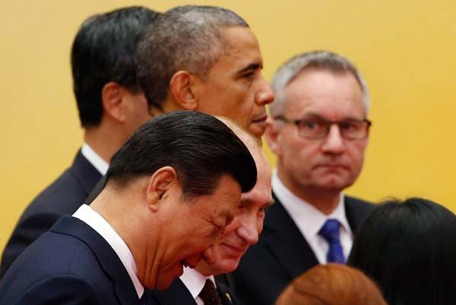
REUTERS/Kim Kyung-Hoon - China's President Xi Jinping (front), Russia's President Vladimir Putin (2nd row) (MORRENDO DE RIR DO POBRE “PATO”, QUE DISFARÇA PARA NÃO PERDER A CLASSE…), and U.S. President Barack Obama (3rd row)

walk as they take part in an Asia-Pacific Economic Cooperation (APEC) family photo inside the International Convention Center at Yanqi Lake in Beijing, November 11, 2014.

REUTERS / Kim Kyung-Hoon - presidente da China, Xi Jinping (à frente), o presidente Vladimir Putin da Rússia (2ª linha) (MORRENDO DE RIR DO POBRE “PATO”, QUE DISFARÇA PARA NÃO PERDER A CLASSE…), e o presidente dos EUA, Barack Obama (3ª linha) caminham para participar de uma Cooperação Econômica Ásia-Pacífico (APEC) a foto de família foi dentro do Centro Internacional de Convenções em Yanqi Lake, em Pequim, 11 de novembro de 2014.

President Obama brought a climate agreement back from his trip to Beijing last week, and Democrats and the media advertise it as a triumphant step in the U.S.-China relationship. At the weekend, he was in Brisbane for a G-20 meeting where he piled very effectively into Vladimir Putin, according to reports.

O presidente Obama trouxe um clima de acordo na volta de sua viagem a Pequim, na semana passada, e os democratas e os meios de comunicação anunciaram isso como um passo triunfante na relação EUA-China. No fim de semana, ele estava em Brisbane para uma reunião do G-20, onde ele lidou de forma muito eficaz com Vladimir Putin, segundo relatos.

When we take a closer look at Obama’s Asian journey, we find Americans in deep trouble across the Pacific, and the guy who gets tough with the Russian leader elicits mostly shrugs. No amount of happy talk can change these realities.

Quando damos uma olhada mais atenta à viagem asiática de Obama, encontramos os americanos com pesados problemas em todo o Pacífico, e o menino dá mostras de que ficou difícil lidar com o líder russo que se mostrou provocativo e encolheu os ombros. Nenhuma quantidade de alegre conversa pode mudar esta realidade.

In truth, Obama’s days in Beijing, including a summit with President Xi Jinping, had more defeat than victory in them. Bring the cameras in close: We watch as the U.S. reaches its limits with the Chinese, even as China’s ties to other nations, notably Russia, power on with extraordinary momentum.

Na verdade, os dias de Obama em Pequim, incluindo uma reunião de cúpula com o presidente Xi Jinping, teve mais derrotas do que vitórias . Traga as câmeras para mais perto: Nós observamos como os EUA chegam ao seu limite com os chineses, pois os laços da China são com outros países, nomeadamente a Rússia, cujo poder mostra uma dinâmica extraordinária.

The press pictures coming out of this trip, which included a gathering of leaders under the Asia-Pacific Economic Cooperation banner told a truer story. Obama was at a complete loss in the presence of the Russian president. Plenty of time with Xi, but both of them avoided eye contact every time a shutter snapped.

As fotos da imprensa que cobriram esta viagem, que incluiu uma reunião de líderes sob a bandeira de Cooperação Econômica Ásia-Pacífico, contaram uma história mais verdadeira. Obama estava perdido completamente na presença do presidente russo. Muito tempo com Xi, mas ambos evitando contato com os olhos, cada vez que um flash espocou.
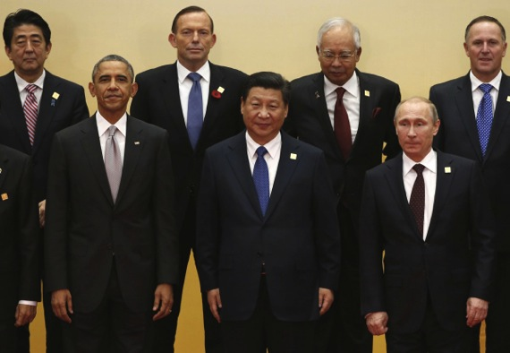

REUTERS/Kim Kyung-Hoon - Asia Pacific Economic Cooperation (APEC) leaders pose for a family photo at the International Convention Center at Yanqi Lake in Beijing, November 11, 2014. (Front row L-R) U.S. President Barack Obama, China's President Xi Jinping and Russia's President Vladimir Putin. (Back row L-R) Japan's Prime Minister Shinzo Abe, Australia's Prime Minister Tony Abbott, Malaysia's Prime Minister Najib Razak, New Zealand's Prime Minister John Key.

Líderes REUTERS / Kim Kyung-Hoon - Asia Pacífico de Cooperação Econômica (APEC) pose para uma foto de família no Centro de Convenções Internacional de Yanqi Lake, em Pequim, 11 de novembro de 2014. (Primeira fila LR) presidente dos EUA, Barack Obama, o presidente da China, Xi Jinping, e da Rússia, Presidente Vladimir Putin. (Back row LR) do Japão primeiro-ministro Shinzo Abe, da Austrália o primeiro-ministro Tony Abbott, da Malásia primeiro-ministro Najib Razak, primeiro-ministro John Key da Nova Zelândia.

Bad atmospherics, then. While Xi and Putin put in strong performances, according to my sources in attendance, the American president was caught up in a mission abroad so carefully stage-managed you could all but read the choreography marks on the floor. It’s hardly a surprise that nothing significant was done.

Sem nenhum clima, então, enquanto Xi e Putin se colocavam muito ligados um ao outro - isto disseram minhas fontes de informação – via-se o presidente americano nessa missão no exterior, tão cuidadosamente afetado que podíamos notar os seus passos coreografados no assoalho...Não é, pois, nenhuma surpresa que nada de importante haja sido feito.

What about that climate pact Xi and Obama signed? The American leader committed to reducing greenhouse gas emissions by roughly a quarter by 2025, while Xi agreed to stop the growth of China’s emissions by 2030. “Landmark agreement,” The New York Times reported, a “signature achievement.”

O que foi que se fez sobre o pacto climático que Obama e Xi assinaram? O líder americano apresentou uma proposta de redução de emissão de gases aproximadamente de um quarto para o ano de 2025, enquanto Xi concordou em amenizar o aumento das emissões dos gases pela China em 2030. “Um acordo histórico”, disse o ,” The New York Times referindo-se às “conquistas firmadas”.

Wait a minute. One, while Obama agreed to quicken the pace of U.S. reductions, we’ll have to see how this plays on Capitol Hill. And China’s target is woefully short of anything remotely effective, climate scientists were quick to say. It’s increasingly clear we don’t have enough time for this sort of incremental, off-in-the-distance non-reduction target.

Mas espere um minuto. Número um, enquanto Obama se apressava a se comprometer com a parte que cabe aos EUA, veremos o que acontecia em Capitol Hill. E as metas da China eram péssimas comparadas com o que se desejava efetivamente, disseram os cientistas climáticos enfaticamente: nós não temos tempo para um programa em tempo tão dilatado, isso é muito claro.

Two, the Chinese leadership and the CEOs at American power companies are going to wake up in, say, 2019 and fret that they aren’t pacing a bilateral pact signed five years earlier—as in, “We better not annoy those Americans,” or, “What will Beijing say if we don’t move faster?”

Dois: a liderança chinesa e os CEOs de empresas de energia norte-americanas estão indo para uma efetivação, digamos, em 2019, e se queixam de que eles não estão fazendo um pacto bilateral que já foi assinado há cinco anos, e é como se dissesse: "É melhor não incomodar os americanos", ou, "O que vai dizer Pequim se não se nos movermos mais rápido?"
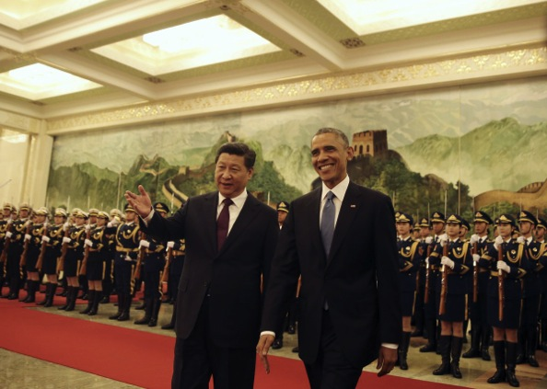

Risible. In my read, this agreement was an act of charity on Xi’s part, the American sherpas having said, “Our leader has to go home with something, please.”

Ridículo. No meu modo de ver, esse acordo foi uma ação caridosa da parte de Xi, como se os bobos americanos tivessem dito: “nosso líder tem que voltar para casa com alguma coisa de concreto, POR FAVOR!

Obama was to push forward the Trans-Pacific Partnership, the administration’s (overly) ambitious trade agreement, which pointedly excludes China. Now we hear not a peep, and no surprise: The TPP—as easily predictable—is no further today than it was before this presidential journey.

Obama foi lá para fazer avançar a Parceria Trans-Pacífico, (supostamente ) um acordo comercial ambicioso do governo, o que claramente excluiu a China. Agora não vamos ouvir nem um pio, e nenhuma surpresa: O TPP-tão facilmente previsível, não é mais hoje do que era antes desta viagem presidencial.

This may come over as a harsh assessment. It is more an expression of alarm on the way to fear as the 21st century arrives in the western Pacific. Put Obama’s take- home next to China’s and Russia’s and it starts to look as if our leadership is well on the way to Nowheresville (a little-known atoll off the coast of Saipan).

Isso pode vir como uma avaliação dura. É mais uma expressão de alarme no caminho para dizer que o século 21 não chegou no Pacífico ocidental. Coloque Obama ao lado de China e Rússia e veremos como se nossa liderança estivesse bem no caminho para Nowheresville (um pouco conhecido atol da costa de Saipan).
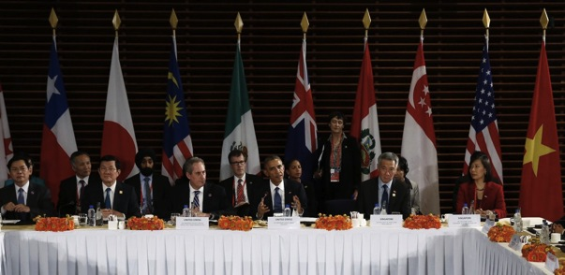
(OS ASIÁTICOS SÃO COMO OS ÍNDIOS: EXIGEM HONRADEZ, CUMPRIMENTO DA PALAVRA DADA, SINCERIDADE NO DIA-A-DIA. ORA, OBAMA NÃO PODE AGIR DESSE MODO, POIS O “TIO” NÃO PERMITE!!!

PARA CUMPRIR A AGENDA GLOBAL ELE TEM DE MENTIR, ENGANAR, ENGODAR E ATÉ MATAR...PUTIN JÁ DISSE EM CANAL DE TELEVISÃO ABERTO QUE “OBAMA MENTE; E O PIOR É QUE ELE SABE QUE MENTE.”)

Kevin Lamarque/Reuters - U.S. President Barack Obama (C) meets with the leaders of the Trans-Pacific Partnership (TPP) countries in Beijing November 10, 2014.

Kevin Lamarque / Reuters - O presidente americano Barack Obama (C) se reúne com os líderes dos países da Parceria Trans-Pacífico (TPP) em Beijing 10 de novembro de 2014.

For months before Obama traveled, Washington fought Beijing’s idea of an Asian-managed lending institution intended to rival the Asian Development Bank. This mistake—and it was one—was all too obvious in Beijing, where the Chinese boasted of the up-and-running Asian Infrastructure Investment Bank, its $50 billion capitalization, and its 20 (and counting) members.

Durante meses, antes de Obama viajar, Washington COMBATEU a idéia de Pequim de criar uma instituição asiática de gestão de empréstimos porque pretendia rivalizar com o Banco Asiático de Desenvolvimento. Este erro - e foi mesmo - era muito óbvio para Pequim, onde os chineses se vangloriaram da Infraestrutura asiática capitalizando seu Banco de Investimento, com 50 bilhões de dólares iniciais, e seus 20 membros efetivos.
Just to make things perfectly clear, Xi announced during Obama’s visit that China was putting $40 billion into a new Silk Road Fund to finance development projects in the seven Central Asian r Just to make things perfectly clear, Xi announced during Obama’s visit that China was putting $40 billion into a new Silk Road Fund to finance development projects in the seven Central Asian republics.
Para deixar as coisas mais claras, Xi anunciou durante a visita de Obama que a China estava disponibilizando 40 bilhões para o Fundo da Rota da Seda, que desenvolve projetos nas sete repúblicas da Ásia Central.

Stay with me. We’re only part way through the list.

ATENÇÃO: nós não fazemos parte dessa lista…

In Brisbane, Obama sat and listened as China pressed its fellow BRICS—the middle-income group comprised of Brazil, Russia, India, China, and South Africa—to move swiftly to establish the New Development Bank, which will finance infrastructure and make available an emergency reserve fund.

E agora, em Brisbane, na reunião do G20, Obama sentou para ouvir que a China está pressionando seus parceiros do BRICS – o grupo recentemente formado pelo Brasil, Rússia, Ìndia, China e África do Sul – para se moverem mais depressa a fim de estabelecerem um novo Banco de Desenvolvimento, o qual financiará infraestruturas e criará um Fundo de Emergência disponível.

It isn’t clear yet whether western nations will be welcome in either the BRICS bank or the AIIB; in the latter case, Washington had to lobby Canberra very hard to keep Australia from joining. Like the AIIB, the BRICS bank is also intended to preclude western leadership and control.
Ainda não está claro se as nações ocidentais serão bem-vindas ao banco BRICS ou o AIIB; neste último caso, Washington teve de fazer o lobby Canberra com muito esforço para impedir a Austrália de se juntar aos asiáticos.

Como o AIIB, o banco BRICS também se destina a impedir a liderança e o controle do ocidente sobre o mundo.
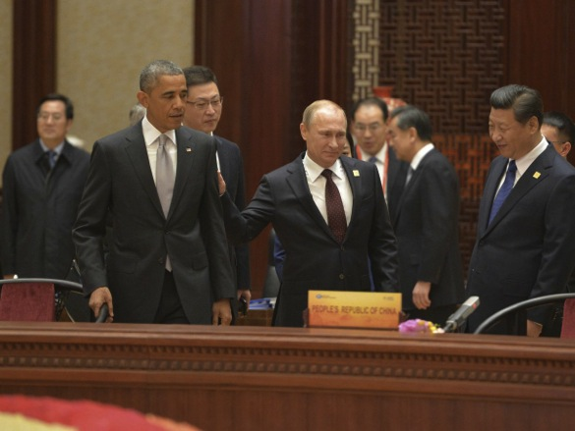REUTERS/Alexei Druzhinin/RIA Novosti/Kremlin - U.S. President Barack Obama, Russian President Vladimir Putin and Chinese President Xi Jinping attend a plenary session during the Asia Pacific Economic Cooperation (APEC) Summit in Beijing, November 11, 2014.
REUTERS / Alexei Druzhinin / RIA Novosti / Kremlin - O presidente dos EUA, Barack Obama, o presidente russo Vladimir Putin e o presidente chinês, Xi Jinping assistiram a uma sessão plenária durante o encontro da Cooperação Econômica Ásia Pacífico (APEC), realizado em Beijing, 11 de novembro de 2014.
Now we come to the Russian deals. Xi and Putin announced a second natural gas agreement, this one worth $325 billion, following the unprecedented $400 billion deal struck in March. By 2020, Russia will sell China more gas than it now sells Europe, and the supply is big enough and priced such that it could threaten U.S. sales in South Korea, Japan, and elsewhere in the region.
Agora chegamos aos assuntos russos. Xi e Putin anunciaram um segundo acordo de gás natural, este no valor de 325,000 bilhões de dólares, após o inédito negócio de 400 bilhões de dólares feito em março. Em 2020, a Rússia vai vender a China mais gás do que agora vende à Europa, e a oferta é grande o suficiente e com preços de tal forma que poderia ameaçar as vendas dos EUA na Coreia do Sul, Japão e outras partes da região.

Numerous other agreements came atop this. Most important among them, Russian petroleum sales to China will now double.
Numerosos acordos foram feitos junto com este. O mais importante deles é a venda de petróleo russo para a China que será duplicada!

This is where sanctions against Russia and a refusal to consider Xi’s persistent, always courteous requests for “a new great power relationship” are getting Washington. The rise of the non-West was destined to be a prominent feature of our century, but the U.S. could not have done more to propel it if it tried.

Isto enquanto as sanções contra a Rússia e a recusa de considerar os pedidos persistentes, sempre corteses de Xi para "uma nova relação de grande poder" estão chegando a Washington. O crescimento do não-Oeste está destinado a ser uma característica proeminente do nosso século, mas os EUA não poderiam ter feito nada mais senão impulsioná-lo, se ele tentasse.

The use the U.S. makes of the privileges she enjoys for providing the world's reserve currency are being increasingly contested,” Ken Courtis, a former Goldman Sachs man and a longtime observer of Asian affairs, said in a long interview carried on Australian Broadcasting over the weekend. “Their misuse has, among other things, pushed China and Russia into a tight strategic partnership.”

“

“O fato dos EUA terem o privilégio de serem a moeda de câmbio internacional está sendo contestado”, disse Ken Courtis, um dos anteriores dirigentes do Goldman Sachs e observador dos negócios da Ásia, em uma longa entrevista feita na TV australiana neste fim de semana. “O mau uso que se tem feito disso – entre outras coisas – levou a China e a Rússia para uma parceria forte e estratégica”.

One can lay this at Obama’s feet because he has little experience managing foreign policy and no gravitas when he is in the room with leaders such as Xi and Putin. At home and abroad, he’s simply out of his depth.

Podemos perceber isso pelos passos dados por Obama, pois ele tem pouca experiência em política externa e não se equilibra quando está na presença de líderes como Xi e Putin. Tanto dentro quanto fora de casa, Obama se encontra no fundo...(pobre Pato !!!)

More fundamentally, however, the policy-setting apparatus in Washington, from State, Defense, and intelligence to Commerce and the trade side simply cannot accept that America has to play a new kind of baseball if it is to keep pace with a world voracious to advance beyond old structures, institutions, and relationships.
Read more:http://www.thefiscaltimes.com/Columns/2014/11/17/How-China-and-Russia-Out-Maneuvered-Obama-Asia#ixzz3JTahUCgH

Porém, fundamentalmente, contudo, o aparato político estabelecido por Washington : Secretaria do Estado, da Defesa e da Inteligência, do Comércio e dos Negócios, não aceitam de um modo simplório que a América tenha que jogar um novo tipo de jogo para disputar um lugar com um mundo que avança vorazmente além de nossas estruturas, instituições e parcerias.

Leia mais em:http://www.thefiscaltimes.com/Columns/2014/11/17/How-China-and-Russia-Out-Maneuvered-Obama-Asia#ixzz3JTahUCgH

Enquanto isso acontece, o magnata trilionário toma banho na sua banheira de dinheiro...
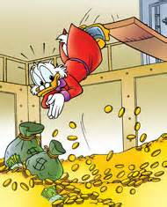

E se preocupa com seu maior problema: governar o mundo !!!
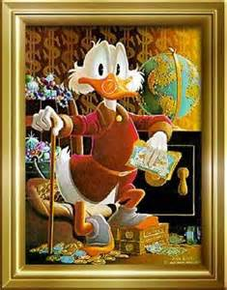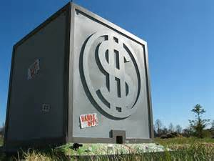

E manter o domínio sobre os BANCOS CENTRAIS do planeta.

Duque de Caxias, 27 de novembro de 2014. Marlanfe.

